**Tema 2**

1. Creación de proyectos Java 3

1.1 Crear paquete 3

1.2 Crear clase 4

2. Tareas 5

3. Depuración 6

3.1 Condicionales 7

4. Exportar 7

# 1. Creación de proyectos Java

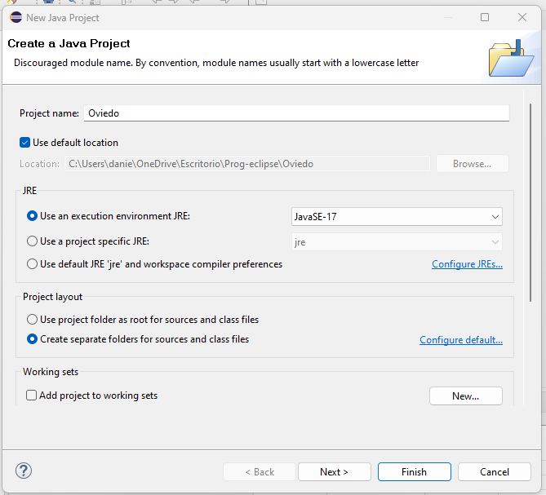

## 1.1 Crear paquete

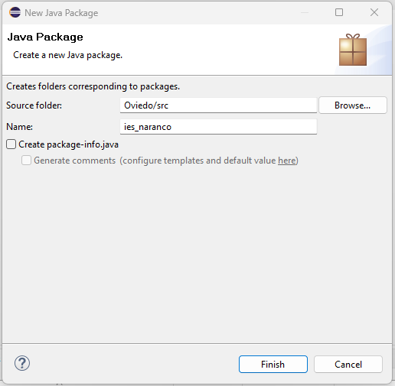

## 1.2 Crear clase

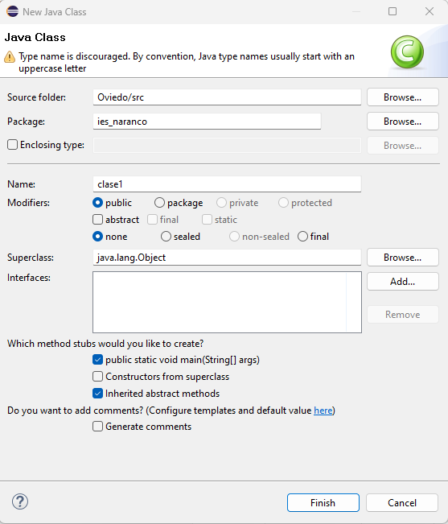

# 2. Tareas

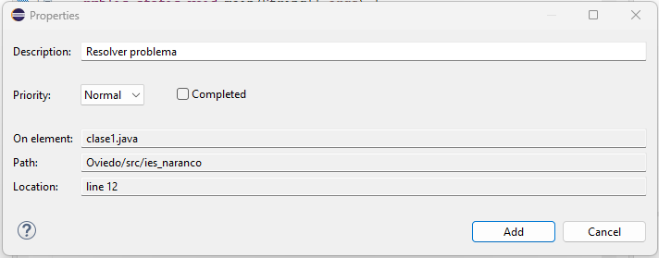

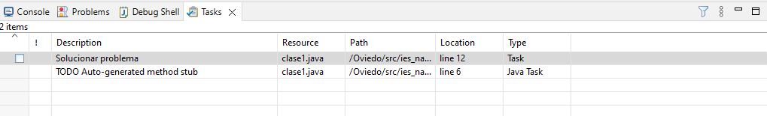

# 3. Depuración

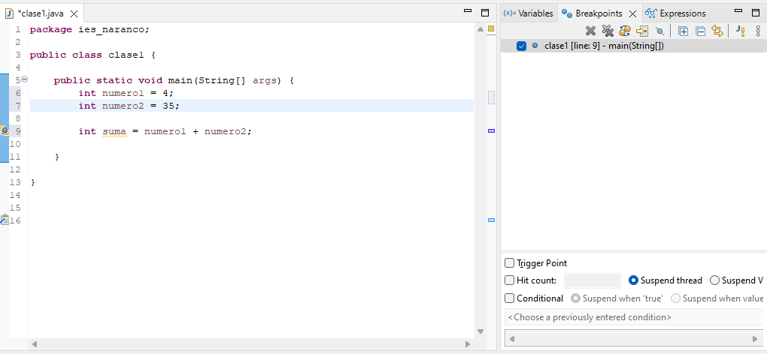

## 3.1 Condicionales

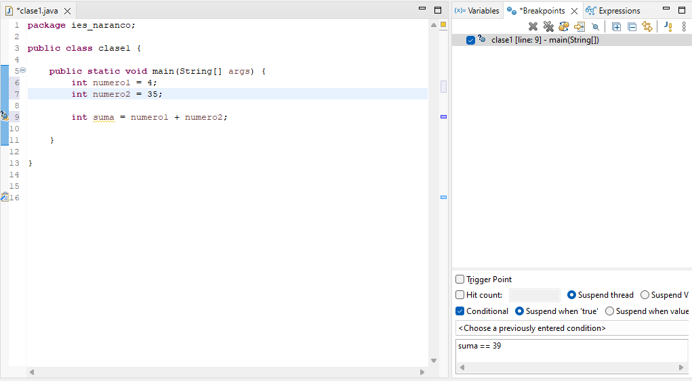

# 4. Exportar

